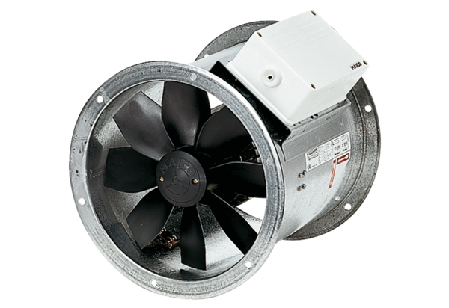Aksijalni cijevni ventilator EZR 30/2 BJedinica za pakiranje: 1 komAsortiman: C
Broj artikla: 0086.0005Proizvođač: MAICO

